MEJORANDO TUS HABILIDADES
Corrientes marinas, mareas y olas
Semana 7
AQUÍ TIENES UNAS SUGERENCIAS QUE TE PUEDEN AYUDAR CON TU TRABAJO:

1.- Realiza el trabajo en un espacio tranquilo para que te puedas concentrar.
2.- Lee con mucha atención la guía dada por tu profesora y marca con un color que resalte lo importante de
cada definición.
3.- Observa las imágenes que van acompañando a cada definición.
4.- Lee las preguntas y responde, fíjate muy bien en el contenido de la guía antes de dar tu respuesta.
5.- Te puedes apoyar en tu texto de estudio, ingresando al link dado por tu profesora.

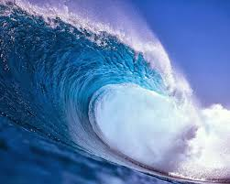
RECUERDA REPASAR LOS CONTENIDOS
OLA PARA NO OLVIDARLOS.

